13.04.2020г.
Специальность: 23.02.03 «Техническое обслуживание и ремонт автомобильного транспорта»
Курс: 4, группа(ы) ТМ-1611 З/О
Дисциплина (МДК) ПМ 02 « Организация деятельности коллектива исполнителей».
ФИО преподавателя Кораблева Н.М.

Учебное занятие №1(22)

Тема: «Управление персоналом»
Цель занятия:
ИЗУЧИТЬ – понятие о менеджменте, его цели и задачи

Работа по теме оценивается дифференцированной отметкой: «зачтено», «незачтено».
- Оценку «зачтено» получают работы, в которых содержатся элементы н творчества, делаются самостоятельные выводы.
- Оценку «незачтено» студенты получают в случае, когда не могут ответить на замечания руководителя, не владеют учебным материалом
Электронные учебники:
1. Сафронов Н.А. Экономика организации 9предприятия): Учебник для ср. спец. учебных заведений.
2. Туревский И.С. Дипломное проектирование автотранспортных предприятий: Учебное пособие (Профессиональное образование)
3. Кнышова Е.Н. Менеджмент: Учебное пособие/Кнышова Е.Н. – М.: ИДФОРУМ, НИЦ ИНФРА-М, 2015.-304с.: 60х90 1/16.- (Профессиональные образование)
4. Ефимова Н.С. Психология общения. Практикум по психологии: учеб. пособие / Н.С. Ефимова.-М.6 ИД «Форум»: ИНФРА-М, 2018.- 192. – (среднее профессиональное образование)

После изученного материала Вы должны ответить на ВОПРОСЫ по самоконтролю:
Примечание:
Работу сдать в электронном формате до 14.04.2020г. на электронную почту Korableva.56@bk.ru
Не забывайте подписывать свои листочки - группа, фамилия.
Учебный материал
Вопрс 1Определение понятий «управление» и «менеджмент»
Менеджмент - это самостоятельный вид профессионально осуществляемой деятельности, направленной на достижение поставленных целей путем рационального использования материальных и трудовых ресурсов с применением принципов, функций и методов научного управления. Многие считают, что это просто синоним понятия «управления» и не больше, аргументируя дословным переводом английского термина на русский язык. Общеизвестно, что в основе термина «менеджер» лежит английский глагол to manage - управлять, происходящий от латинского manus - рука, хотя есть мнение, что глагол первоначально означал «искусство объезжать лошадей». Однако термин «управление» намного шире, поскольку применяется к разным видам человеческой деятельности (например, управление автомобилем, подачей теплоэнергии, управление движением поездов и самолетов и т.д.); к разным сферам деятельности (управление в неживой природе, в биологических системах, управление государством); к органам управления (подразделениям в государственных и общественных организациях, а также на предприятиях и в объединениях).
Обобщая все эти виды управленческой деятельности, можно сделать вывод, что управление - это осознанная целенаправленная деятельность человека, с помощью которой он упорядочивает и подчиняет своим интересам элементы внешней среды - общества, живой и неживой природы, техники. Управление - это процесс, ориентированный на достижение определенных целей.
В русском лексиконе слово «менеджмент» появилось в конце ХХ века в период построения в России рыночной экономики и является необходимым уточнением более широкого понятия «управление». Термин «менеджмент» применяется для обозначения управления социально-экономическими процессами на уровне фирмы, действующей в рыночных условиях, хотя в последнее время его стали применять и в отношении непредпринимательских организаций. Учитывая вышеизложенное, мы в дальнейшем будем применять термин «управление» в том же значении, что и «менеджмент».
Содержание управления можно раскрыть по-разному, в том числе и как задачу создания среды, способствующей организации усилий для достижения целей группы. Координируя действия группы, управляющий планирует и организует работы, подбирает кадры, распределяет задания и контролирует их исполнение. Работа (функции) руководителя имеют универсальный характер и не зависят от назначения организации, будь она воинской, религиозной или производственной. Все менеджеры независимо от их положения в организации выполняют некоторые общие функции, направленные на достижение поставленных им целей. Надлежащее исполнение этих функций - это одновременно и наука и искусство. Искусство, потому что требует от руководителя творческого использования навыков, приобретенных практикой, и наука, потому что требует использования сформулированных и систематизированных знаний. Понятие об управлении как искусстве, т.е. способности эффективно применять накопленный опыт на практике, сложилось еще в древности. Оно накапливалось в течение всей истории развития менеджмента. Управление как наука имеет предмет изучения, специфические проблемы и подходы к их решению. Научную основу этой дисциплины составляет сумма знаний об управлении, накопленная за сотни и тысячи лет практики и представленная в виде концепций, теорий, принципов, способов и форм управления. Она разрабатывает свою теорию, содержанием которой являются законы и закономерности, принципы, функции и методы целенаправленной деятельности людей в процессе управления.
Основываясь на вышеизложенном следует отметить, что в процессе управления идет целенаправленное воздействие субъекта управления на объект управления. Под субъектом управления следует понимать - подразделение системы управления, источник воздействия, менеджера (руководителя). Объект управления - это социально-экономическая система (организация в целом, подразделение, сотрудники и т.п.).
Менеджер - это наемный работник, занятый профессиональной организаторской деятельностью в органах управления, наделенный субъектом собственности определенными полномочиями. К числу менеджеров относятся линейные и функциональные руководители организации или ее структурных подразделений. Менеджер - это наемный работник, организующий достижение результатов в интересах субъекта собственности силами других людей.
Как и в любой области деятельности, в менеджменте реализуется принцип разделения труда. Горизонтальное разделение труда в управлении приводит к выделению менеджеров по специализациям, и тогда это будут менеджеры по продажам, менеджеры по закупкам, по управлению персоналом, по логистике, финансовые и пр.
Вертикальное разделение труда проводит к образованию уровней управление (иерархии) (рис.1), и тогда появляются менеджеры верхнего звена (топ- менеджеры), среднего звена (мидл-менеджеры) и менеджеры низшего звена (лоу-менеджеры).
Сочетание этих двух подходов позволяет выделить группу менеджеров, различающихся по уровню иерархии, но находящихся внутри одной специализации. Например, для проектных команд в консалтинге: ассистент - младший консультант - заместитель менеджера проекта - менеджер проекта - старший менеджер проекта.
Менеджеры, выделенные по слоям иерархии, обладают общим свойством - все они решают комплексные задачи, касающиеся работы всего предприятия. Отличие же между ними в том, что уровень их полномочий и размер задач - разный для каждой группы, повышающийся по мере движения вверх по слоям иерархии. Менеджеры низшего звена обеспечивают решение оперативных, ежедневных задач той функциональной группы, в которую они включены. Такое управление называется оперативным. Руководители среднего звена отвечают за работу отдельного функционала и решают задачи тактического масштаба, связанные с деятельностью подразделения в течение коротких плановых

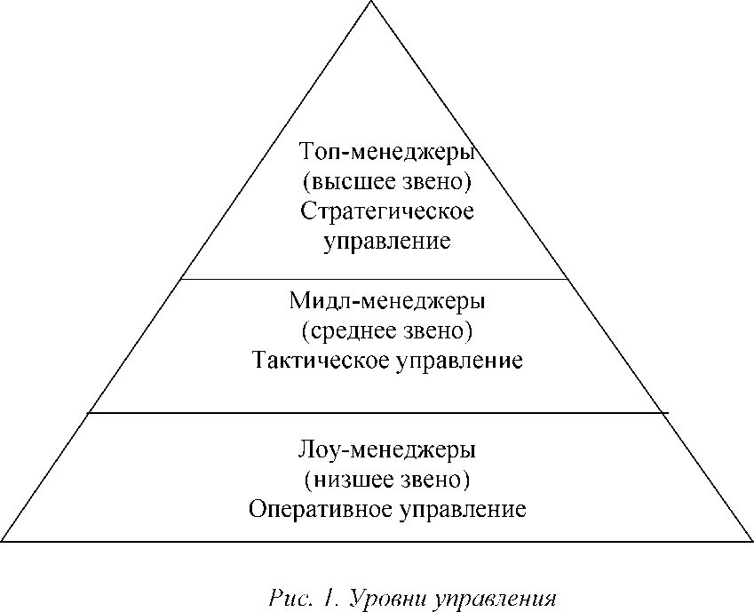

периодов - до одного года. Задачей менеджеров этого уровня является разработка конкретных действий и мероприятий, необходимых для реализации стратегии развития фирмы, т.е. они реализуют тактическое управление. Менеджеры верхнего звена видят весь бизнес сверху и отвечают за эффективную работу всей системы в течение длительных, стратегических плановых периодов и главной задачей топ-менеджеров является обеспечение успешного функционирования (деятельности) организации в долгосрочном аспекте. Ее успешное выполнение зависит во многом от состояния внешней среды. Поэтому наибольшее внимание высшего руководства организации направлено во внешнюю среду с целью своевременной адаптации деятельности вследствие выявления изменений потребительского спроса к производимым товарам и услугам и угроз успешной деятельности со стороны конкурентов и других организаций. Без грамотного стратегического управления с учетом выше рассмотренных аспектов и состояния предприятия на момент разработки стратегии невозможна долгосрочная эффективная работа любой организации. Груз ответственности менеджеров возрастает в соответствии с ростом их статуса в организации.
В реальности зоны ответственности и полномочий зачастую перепутаны. Работодатель склонен поручать задачи разного масштаба одному и тому же менеджеру, который пользуется у него наибольшим доверием, наиболее высокой экспертной властью - независимо от его профессиональной специализации. Если менеджер находится на достаточно высоком уровне управления и имеет достаточно полномочий, а также является эффективным менеджером, то он умело делегирует более мелкие задачи нижестоящим сотрудникам или в параллельные подразделения, и просто проконтролирует их выполнение, оставив себе тот уровень решений, который соответствует его положению в иерархии организации.
Также необходимо разделять менеджеров на эффективных и неэффективных. Неэффективный менеджер начнет все делать сам, совмещая задачи разного масштаба в своей деятельности, и, с высокой вероятностью, сосредоточится на рутинных операциях, текучке, вместо того чтобы озадачиться наиболее важными стратегическими проблемами. Крайнее проявление неэффективной работы менеджера - это имитация бурной деятельности.
Характеристики эффективного менеджера:
- Эффективный менеджер может отличить важное дело от срочного.
- Эффективный менеджер выращивает команду хороших управленцев.
- Эффективный менеджер не приносит профессионализм в жертву лояльности - даже ценой должности.
- Эффективный менеджер берет на себя ответственность при данных ему полномочиях.
- Эффективный менеджер мыслит масштабами всей компании, а не отдельного участка.
2.Управление как информационный и функциональный процесс
Управление - это циклический процесс, такой же, как и любая работа. Когда говорят, что организация функционирует, имеют в виду, что выполняются какие-то определенные действия, необходимые и достаточные для поддержания ее жизнедеятельности. Управление как процесс можно рассматривать с двух точек зрения: как информационный процесс и как функциональный процесс.
Управление как информационный процесс. Рассматривая управление как информационный процесс, надо отметить, что это не что иное, как обмен информацией между управляемой и управляющей системами.
Схема (рис. 2) дает представление о цикле управления и дает понятие управления как процесса. Циклом управления называют кругооборот информации между объектом управления и управляющей системой или между управляющей системой и внешней средой.
Управленческий цикл совершается либо только по внутреннему контуру, либо по внутреннему и внешнему контурам. В первом случае он вызван информацией, пришедшей из объекта управления, и при этом процесс управления может идти только по внутреннему контуру, во втором - он порождается информацией из внешней среды, а управленческий процесс идет (должен идти) не только по внутреннему, но и по внешнему контурам. Причем эти контуры должны быть замкнутыми. Это является необходимым условием эффективного функционирования управленческого процесса. А при разомкнутом внутреннем контуре управление практически отсутствует полностью, поскольку нет информационного обмена. В реальности внутренний контур всегда замыкается, поскольку руководитель несет непосредственную ответственность за результаты деятельности подчиненного объекта. Однако внешний контур нередко остается разомкнутым (руководитель не всегда передает информацию во внешнюю вреду, хотя и замыкает внутренний контур в связи с полученной из внешней среды информацией), поскольку не отвечает за состояние дел во внешней среде и поэтомусчитает информационный обмен не обязательным. Этим самым внешняя среда ставится в состояние неопределенности.
Ориентируясь на рис. 2, сформулируем понятия: предмет труда, средства труда и результаты труда руководителя применительно к любому процессу управления.
Предметом труда управляющей системы (руководителей) является либо информация о состоянии объекта управления, либо информация из внешней среды об ее потребностях (требованиях) к конкретному объекту управления.
Средствами труда руководителей являются мыслительная способность головного мозга и технические средства сбора, переработки и передачи информации.
Результатом труда руководителей является управленческое решение, выработанное на основе: либо информации из объекта управления, либо информации из внешней среды.
Образно говоря, информация - это заготовка, мозг и технические средства - инструмент и оборудование, решение - готовая деталь.
Учитывая информационный характер предмета труда руководителя, что свидетельствует о преобладании умственного труда менеджеров, который является более утомительным для любого человека, следует обратить внимание на характер информации поступающей к менеджерам. По этому критерию ее можно классифицировать как:
- участие менеджеров в работе групп на всех этапах как условие согласованности работы;
- умение слушать тех, с кем менеджер сталкивается в работе;
- этика бизнеса;
- честность и доверие к людям;
- опора на фундаментальные основы менеджмента: качество, затраты, сервис, нововведения, контроль ресурсов, персонал;
- качество личной работы и ее постоянное совершенствование.
Количество принципов управления предлагаемых различными авторами в
области практического управления многообразно, все они взаимосвязаны между собой, но отличаются областью применения. Исходя из этого, принципы управления делятся на общие и частные.
Общие принципы управления (табл. 2) применимы ко всем видам управленческой деятельности и реализуются во всех динамичных системах.

Таблица 2Общие принципы управления
Название принципа | Краткое содержание
Эффективности | Достижение поставленной цели с минимальными затратами ресурсов и в кратчайшие сроки
Научной обоснованности | Все управленческие действия должны осуществляться на базе применения научных методов и подходов
Системности | Упорядочение всех частей системы, приведение их в согласованное взаимодействие
Конкуренции | Использования соревновательного начала для поиска и применения наиболее эффективных методов развития.
Разделения труда | Деление работы на простейшие операции, строгая регламентация обязанностей, посредством разработки стандартов, формальных правил и процедур, определение ответственности каждого лица в системе управления.

Стимулирования | Сочетание материальных и моральных стимулов при воздействии на трудовые мотивы человека.
Оптимального сочетания централизации и децентрализации | Сочетание административного и самоуправленческого (инициативного) подхода в управлении.

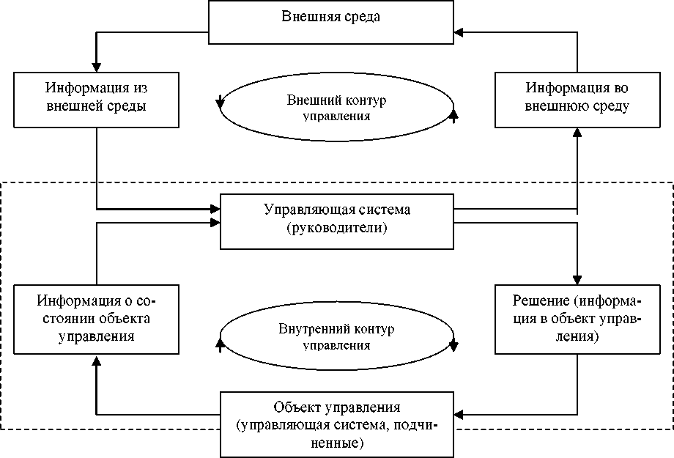
Предприятие (организация)
Рис. 2. Блок-схема информационного управленческого цикла

- положительную, т.е. информацию о положительных результатах деятельности в объекте управления руководителя;
- нейтральную, т.е. не относящуюся к области деятельности руководителя;
- отрицательную, т.е. информацию о возникших проблемах в объекте управления. Под проблемой следует понимать отличие между желаемым и действительным состоянием объекта управления (участок, отдел, бюро, цех и т.п.).
В настоящий момент ученые говорят о геометрическом возрастании потока информации, обрушивающейся на людей, но любой человек имеет ограничение на объем обрабатываемой им информации и превышение этого объема приводит к возникновению информационной перегрузки у руководителей, в состоянии которой невозможно адекватно обрабатывать и реагировать на поступающую информацию. В управлении это влияет на качество результата труда руководителя - управленческое решение, реализуемое в процессе достижений целей организации. Учитывая масштаб последствий неправильных решений на успех деятельности организаций, следует свести к минимуму положительную, исключить нейтральную (не относящуюся к делу) и сконцентрироваться на отрицательной информации, поскольку именно проблемы являются препятствие при реализации цели.
Управление как функциональный процесс. С функциональной точки зрения управление есть не что иное, как исполнение следующих его основных функций:
- Планирование.
- Организация.
- Контроль.
- Оперативное регулирование.
- Мотивация.
Функции управления - это самостоятельные, специализированные и обособленные участки управленческой деятельности. Эти функции называются основными, потому что они должны исполняться при исполнении всех специфических функций. Под специфическими функциями понимаются те из них, для исполнения которых создаются функциональные службы на промышленных предприятиях и в других организациях, которые связаны со спецификой их деятельности. Выделение специфических функций управления необходимо для организации управления, формирования штатов и организационной структуры. Они отражают специфику деятельности конкретной социально-экономической системы.
Все основные функции управления взаимосвязаны между собой и образуют управленческий цикл, представленный на рис. 3. Функция мотивации должна выполняться руководителем всегда независимо от того какую основную функцию управления он исполняет в текущий момент. Поэтому на рисунке она пронизывает все остальные функции.
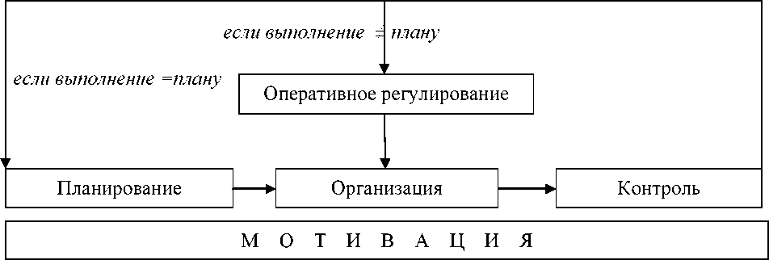
Рис. 3. Схема функционального управленческого цикла

Кратко охарактеризуем задачу каждой основной функции управления.
Задача планирования предполагает принятие конкретного варианта решения, постановку цели и разработку плана ее реализации.
Задача организации заключается в разработке организационной структуры управления для выбранного варианта, наполнение ее кадрами с соответствующими функциями и ответственностью.
Задача контроля заключается в проверке результатов в течение всего процесса достижения цели (целей) в заранее установленные сроки.
Задача оперативного регулирования заключается в сведении к минимизации различий между плановым и фактическим состоянием объекта управления. Она не осуществляется, если на стадии контроля не выявлено отклонений.
Задача мотивации заключается в стимулировании действий работников к деятельности по достижению целей предприятия.
Специфические (специальные) функции управления можно разделить на функции управления ресурсами, функции управления процессами и функции управления результатами.
Функции управления ресурсами:
- управление запасами;
- управление финансами;
- управление персоналом.
Функции управления процессами. В любой организации протекает множество процессов, начиная от самого общего процесса управления и до более конкретных: процессы реализации общих функций управления, процессы коммуникаций, принятия решений, производственный процесс. Важнейшими частями производственного процесса являются снабжение, производство и сбыт продукции. В соответствии с этим выделяют конкретные функции управления процессами:
- управление материально-техническим снабжением;
- основным производством;
- вспомогательным производством;
- обслуживающим производством;
- совершенствование управления;
- управление сбытом;
- маркетингом и т. д.
Функции управления результатами. К результатам (выходам системы) относят: прибыль, рентабельность, объемы производства и реализации, затраты, качество продукции и т.д. Соответственно выделяют конкретные функции:
- управление качеством;
- производительностью;
- управление затратами.
Вопрос 3. Принципы управления
Принципы управления - основные правила, вытекающие из объективных экономических законов, которыми должны руководствоваться субъекты управления в процессе управления конкретными объектами и людьми. Принципы управления эволюционируют вместе с изменением концепции управления в течение времени. Они совершенствуются, конкретизируются и развиваются.
Впервые термин «принципы управления» ввел инженер-технолог Фредерик Тейлор, который в 1911 году опубликовал работу под названием «Принципы научного менеджмента». На основе изучения способов выполнения работ и трудовых операций он сформулировал четыре принципа управления индивидуальным трудом рабочих:
- научный подход к выполнению каждого элемента работы;
- научный подход к подбору, обучению и тренировке рабочего;
- кооперация с рабочими;
- разделение ответственности за результаты между менеджерами и рабо
чими.
Другой известный специалист в области менеджмента Анри Файоль в 1916 году в книге «Общее и промышленное управление» сформулировал 14 принципов управления, которые актуальны и в настоящее время (табл. 1).
Сформировавшаяся на Западе современная система взглядов на управление опирается на следующие принципы управления:
- лояльность к работающим;
- ответственность как условие успешного менеджмента;
- коммуникации, пронизывающие фирму по горизонтали и вертикали;
- такая атмосфера в организации, которая способствует развитию способностей работающих;
- долевое участие каждого работающего в результатах фирмы;
- своевременная реакция на изменения в окружающей среде;
- использование таких методов работы с людьми, которые обеспечивают удовлетворенность работой;

Таблица 1Принципы^ эффективного управления А. Файоля
Принцип: | Содержание принципа:
1. Разделение труда. | Специализация работ для эффективного использования  рабочей силы (за счет сокращения числа целей, на  которые направляются усилия работающих).
2. Власть (полномочия и ответственность). | Каждому работающему должны быть делегированы  полномочия, достаточные для того, чтобы нести ответственность  за выполнение работы.
3. Дисциплина. | Рабочие должны подчиняться условиям соглашения  с руководством, менеджеры должны применять  справедливые санкции к нарушителям дисциплины.
4. Единоначалие. | Работник получает распоряжения и отчитывается  только перед одним непосредственным начальником.
5. Единство действий. | Все действия, имеющие одинаковую цель, должны  объединяться в группы и осуществляться по единому плану.
6. Подчиненность личных интересов общим. | Интересы организации имеют преимущество перед  интересами индивидуумов.
7. Вознаграждение персонала. | Получение работниками справедливого вознаграждения  за свой труд.
8. Централизация. | Естественный порядок в организации, имеющей управляющий центр. Полномочия (власть) должны делегироваться  пропорционально ответственности.
9.Порядок. | Рабочее место для каждого работника и каждый работник на своем месте.
11. Справедливость. | Установленные правила и соглашения должны действовать справедливо на всех уровнях скалярной цепи.
12. Стабильность ра- | Установка работающих на лояльность по отноше-

рабочего места  для персонала. | организации и долгосрочную работу,  так как высокая текучесть снижает эффективность.
10. Инициатива. | Поощрение работающих к выработке независимых  суждений в границах делегированных им полномочий и выполняемых работ.
14. Корпоративный дух. | Г армония интересов персонала и организации  обеспечивает единство усилий («в единении - сила»).

- участие менеджеров в работе групп на всех этапах как условие
- умение слушать тех, с кем менеджер сталкивается в работе;
- этика бизнеса;
- честность и доверие к людям;
- опора на фундаментальные основы менеджмента: качество, затраты, сервис, нововведения, контроль ресурсов, персонал;
- качество личной работы и ее постоянное совершенствование.
Количество принципов управления предлагаемых различными авторами в
области практического управления многообразно, все они взаимосвязаны между собой, но отличаются областью применения. Исходя из этого, принципы управления делятся на общие и частные.
Общие принципы управления (табл. 2) применимы ко всем видам управленческой деятельности и реализуются во всех динамичных системах.

Таблица 2 Общие принципы управления
Название принципа | Краткое содержание
Эффективности | Достижение поставленной цели с минимальными затратами ресурсов и в кратчайшие сроки
Научной обоснованности | Все управленческие действия должны осуществляться на базе применения научных методов и подходов
Системности | Упорядочение всех частей системы, приведение их в согласованное взаимодействие
Конкуренции | Использования соревновательного начала для поиска и применения наиболее эффективных методов развития.
Разделения труда | Деление работы на простейшие операции, строгая регламентация обязанностей, посредством разработки стандартов, формальных правил и процедур, определение ответственности каждого лица в системе управления.

Стимулирования | Сочетание материальных и моральных стимулов при воздействии на трудовые мотивы человека.
Оптимального сочетания централизации и децентрализации | Сочетание административного и самоуправленческого (инициативного) подхода в управлении.

Контрольные задания( самоконтроль
Ситуация 1. Это был по-настоящему несчастливый день для мастера Петрова. Два его сотрудника сообщили, что они больны. Рано утром один подвернул на лестнице ногу, и его сразу же увезли в больницу, а через два часа другой повредил руку при заточке инструмента. А ведь через три дня должен быть выполнен большой заказ для фирмы «Шмидт и К».
С большим трудом мастер перераспределил задания среди оставшихся рабочих и ушел на согласование к конструктору. Когда он вернулся из конструкторского бюро, то увидел, что трое из оставшихся рабочих отсутствуют. Оказалось, что в отсутствие мастера приходил главный инженер предприятия и дал указание трем рабочим немедленно идти вместе с ним на разгрузку вагонов.
Так как мастер Петров не мог больше увидеть главного инженера, то распоряжение начальства нельзя было отменить. Тем самым становилось невозможным выдержать сроки выполнения заказа фирмы «Шмидт и К».
Вопросы.
- Кто виноват в сложившейся ситуации?
- Какой принцип управления был нарушен в данной ситуации?
Ситуация 2. Главный специалист Коновалов дает двум руководителям отделов задание - позаботиться о том, чтобы сроки поставок фирме «Хорне- ман и К⁰» были выдержаны. Оба активно включаются в дело, причем друг с другом не советуются, так как каждый ведет свою линию по устранению проблем со сроками.
Работники производственного отдела, задерганные разноречивыми указаниями, высказывают свое недовольство Коновалову, который отчитал обоих. В результате отношения между двумя руководителями отделов испортились.
Вопросы.
- Назовите виновников создавшегося положения.
- Что, по Вашему мнению, мешало руководителям отделов согласовать свои действия?

Вопрос 6.Стимулирование сбыта (СТИС) и его методы
Объекты стимулирования сбыта
Потребители Торговые посредники Собственный торговый персонал
Цели СТИС
Стратегические:
- увеличить число потребителей
- увеличить количество товара, покупаемое каждым потребителем
- выполнить показатели плана продаж Специфические:
- ускорить продажу наиболее выгодного товара
- избавиться от излишних запасов
- придать регулярность сбыту сезонного товара
- оказать противодействие возникшим конкурентам
Стимулирование сбыта, ориентированное на торговых посредников
- зачеты и скидки;
скидки за включение товара в номенклатуру, скидки за ящик финансовые скидки.
- совместная реклама;
- обучение торгового персонала дистрибуторов

Методы СТИС, ориентированные на потребителей
Вид | Цель | Преимущества | Недостатки
Купоны | Стимулировать спрос | Стимулирует  сотрудничество  розничных  торговцев | Потребители могут  отложить покупку товара
Скидки | Увеличить число пробных покупок Противостоять усилиям конкурентов | Снижает риск  потребителей | Потребители могут  отложить покупку,  снижается восприятие ценности товара потребителями
Премии | Установить Доброжелательное отношение к товару | Потребители любят  получать товар бесплатно или со скидкой | Потребители покупают  товар  ради премии,  а не ради самого товара
Конкурсы | Увеличить покупки  товара и запасы  торговых  посредников | Заинтересовать  потребителей  товаром | Требует  определенных  умений и навыков  потребителей  юа_

Вид | Цель | Преимущества | Недостатки
Лотереи | Стимулировать имеющихся потребителей покупать больше товара, миним-ть возможность их переключения на другие торговые марки | Потребитель покупает товар чаще и в большем количестве | Сбыт падает после окончания срока лотереи
Образцы | Стимулировать пробу нового товара | Снижает риск потребителей | Значительные затраты для компании
Программы для пост. Покуп-ей | Стимулировать повторные покупки | Создает и  укрепляет  приверженность  потребителей  определенной  торг. марке | Значительные затраты для компании

Вопрос 7. Паблик Рилейшнз (PR)
ЗАДАЧИ PR
- изучение общественного мнения и ожиданий общественности;
- установление и поддержание контактов между фирмами, группами людей и обществом в целом;
- предотвращение конфликтов или недопонимания, устранение негативных последствий в деятельности компании;
- создание гармоничной обстановки внутри фирмы;
- создание имиджа и репутации, способствующих достижению компанией поставленных целей.
СРЕДСТВА PR
- Связь со средствами массовой информации
- PR посредством печатной продукции
- Участие представителей предприятий в работе съездов и конференций профессиональных или общественных организаций.
- Организация предприятием всевозможных мероприятий событийного характера.
- PR-деятельность предприятия, направленная на органы государственного управления.
- PR в Интернете
- Благожелательное освещение предприятия в художественных произведениях и со сцены, участие коммуникатора в процессе производства художественных кино- и телефильмов

Вопрос 8 .Прямой маркетинг и личные продажи

Средства прямого маркетинга
- каталоги,
- телемаркетинг,
- рассылка по почте (direct mail),
- факс,
- Интернет и т.д.

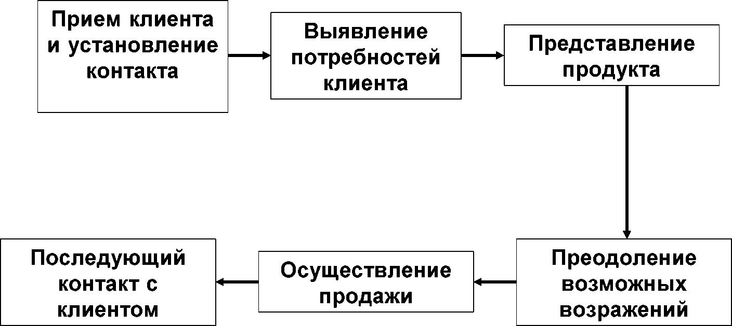
ПРОЦЕСС ЛИЧНОЙ ПРОДАЖИ

Вопросы для самоконтроля
1.Реклама - это (по Котлеру):
1)любая, оплаченная конкретным спонсором, форма неличного представления товаров или услуг с помощью
средств массовой информации - газет, журналов, телевидения, радио;
2)любая, оплаченная конкретным спонсором, форма неличного представления и продвижения идей, товаров
или услуг с помощью средств массовой информации - газет, журналов, телевидения, радио; любая форма неличного представления и продвижения идей, товаров или услуг с помощью средств массовой информации - газет, журналов, телевидения, радио.
2.В зависимости от субъекта различают следующие виды рекламы:
1)реклама от имени розничных и оптовых торговцев; реклама от имени частных лиц; реклама от имени
правительства; социальная реклама; политическая реклама;
2)реклама предприятий -производителей; реклама от имени частных лиц; реклама от имени правительства;
социальная реклама; политическая рек-лама;
3)реклама предприятий -производителей; реклама от имени розничных и оптовых торговцев; реклама от
имени частных лиц; реклама от имени правительства; социальная реклама; политическая реклама.
3.Побуждение потребителей к немедленной покупке вследствие выгодности текущего торгового
предложения реализуется с помощью:
1)рекламы;
2)стимулирования сбыта;
3)связей с общественностью;
4)личных продаж.
4.Достоверность, независимость и формирование положительного имиджа компании это преимущества:
1)рекламы;
2)стимулирования сбыта;
3)связей с общественностью;
4)личных продаж.
5.Возможность личного контакта, культура отношений и ответная реакция это преимущества:
1)рекламы;
2)стимулирования сбыта;
3)связей с общественностью;
4)личных продаж.
.
Глоссарий по теме
- Слоган - рекламный лозунг, девиз, направленный на рекламирование товара (услуги, предприятия) на формирование имиджа предприятия.
- Маркетинговые коммуникации - это передача информации и мнений в целях воздействия на представления, ожидания и поведение участников рынка в соответствии с поставленным целям предприятия.
- Мерчандайзинг - комплекс мер, направленных на продвижение того или иного товара, марки, упаковки в торговом зале, то есть в том месте, где у продавца есть шанс наилучшим образом представить товар, повлиять на выбор покупателя, и стимулировать его к импульсным покупкам.
- Паблик рилейшнз (PR, связи с общественностью) - это планируемые, продолжительные усилия, направленные на создание и поддержание доброжелательных отношений и взаимопонимания между организацией и ее общественностью, где под "общественностью организации” понимаются работники, партнеры и потребители (как местные, так и зарубежные).

Вид | Цель | Преимущества | Недостатки

Экспозиции в местах продажи | Стимулировать пробные покупки, поддерживает другие виды продвижения в магазине | Обеспечивает  демонстрацию  товара | Трудно убедить розн. торговцев предоставить торговые площади в местах скопления покуп.
Скидки-  возвраты | Стимулировать покупки, остановить снижение сбыта | Эффективно  стимулирует  спрос | Легко копируется конкурентами, снижает восприятие ценности товара потребителями

